**CSS: Preguntas y respuestas**

1. Qué es: es un **lenguaje de hojas de estilos creado para controlar el aspecto** o presentación de los documentos electrónicos definidos con HTML y XHTML. CSS es la mejor forma de separar los contenidos y su presentación.
2. Qué hace el CSS: <https://www.w3schools.com/css/css_intro.asp>
3. Cómo agregar estilo a una web:
   1. En línea: dentro de la etiqueta html.
   2. Interno: dentro de la etiqueta style que se coloca en el <head>
   3. Externo: colocando un enlace con la etiqueta <link>.

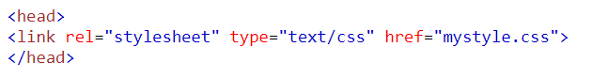

Ejemplo: [w3schools](https://www.w3schools.com/css/tryit.asp?filename=trycss_howto_external)

Hojas de estilo en línea:  [W3.CSS](https://www.w3schools.com/w3css/default.asp)

Puedo enlazar css en línea: <https://www.bootstrapcdn.com/>

1. Como poner los estilos:
   1. Selector tipo

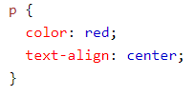

* 1. Identificador

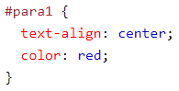

* 1. Clase

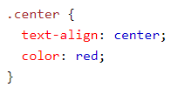

Ejemplo: [w3schools](https://www.w3schools.com/css/css_syntax.asp)

Importante:: No agregar espacio entre el valor de la propiedad y la unidad. Ejemplo: margin-left: 20 px;. La forma correcta es: margin-left: 20px;

1. Herencia: Cuando se establece el valor de una propiedad CSS en un elemento, sus **elementos descendientes heredan** de forma automática el valor de esa propiedad.
2. El modelo de cajas:

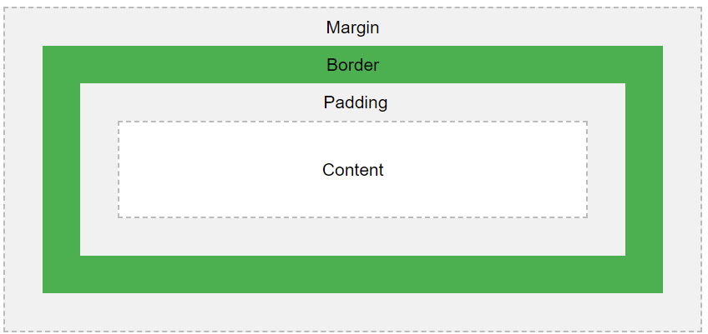

Ejemplo: [w3schools](https://www.w3schools.com/css/css_boxmodel.asp)

Uniwebsidad: <https://uniwebsidad.com/libros/css/capitulo-4>

1. Algunas propiedades básicas:
   1. Alto y ancho de un elemento:
      * width: determina el ancho de los elementos

Sintaxis:

width: auto|*value*|initial|inherit;

Ejemplo: [w3schools](https://www.w3schools.com/cssref/pr_dim_width.asp)

* + - height: controla la altura de los elementos

Sintaxis:

height: auto|*length*|initial|inherit;

Ejemplo: [w3schools](https://www.w3schools.com/cssref/pr_dim_height.asp)

* + - [Más información](https://uniwebsidad.com/libros/css/capitulo-4/anchura-y-altura)
  1. Pone color de fondo
     + background-color: DodgerBlue;
     + background-color: #ff6347;"
     + background-color: rgb(255, 99, 71);
     + background-color: rgba(255, 99, 71, 0.5);
     + background-image: url("paper.gif"); (pone una imagen de fondo)
     + Si no quiero que la imagen se repita: background-repeat: no-repeat;
     + Ejemplos de color: [w3school](https://www.w3schools.com/css/css_colors.asp)
     + Ejemplos de gradientes: [w3schools](https://www.w3schools.com/css/tryit.asp?filename=trycss_background-image_gradient2)
     + Lista de colores: [wikipedia](https://en.wikipedia.org/wiki/Web_colors#Web-safe_colors)
  2. Pone un borde de 2px de ancho sólido y de color tomate
     + border: 2px solid Tomato;
     + Ejemplos de bordes: [w3schools](https://www.w3schools.com/css/css_border.asp)
  3. Poner márgenes:

p {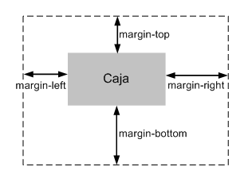

margin-top: 100px;

margin-bottom: 100px;

margin-right: 150px;

margin-left: 80px;

}

p {

margin: 100px 100px 150px 80px;

}

* + - Ejemplos de margen: [w3schools](https://www.w3schools.com/css/css_margin.asp)
    - Centrar horizontalmente: margin: auto;
    - [Más información](https://uniwebsidad.com/libros/css/capitulo-4/margen-y-relleno)
  1. Para qué sirve el padding: se utilizan para generar espacio alrededor del contenido de un elemento, **dentro de los bordes** definidos.
     + Arriba: padding-top
     + Derecha: padding-right
     + Abajo: padding-bottom
     + Izquierda: padding-left
     + Ejemplos de bordes: [w3schools](https://www.w3schools.com/css/css_padding.asp)
  2. El tamaño de la caja:
     + El ancho + relleno + borde = ancho real de un elemento
     + La altura + relleno + borde = alto real de un elemento
     + La box-sizing propiedad nos permite incluir el relleno y el borde en el ancho y alto total de un elemento.
     + Ejemplo: [box-sizing](https://www.w3schools.com/css/tryit.asp?filename=trycss3_box-sizing_new)

1. Posicionamiento de los elementos
   1. Posicionamiento normal: es el que utilizan por defecto los navegadores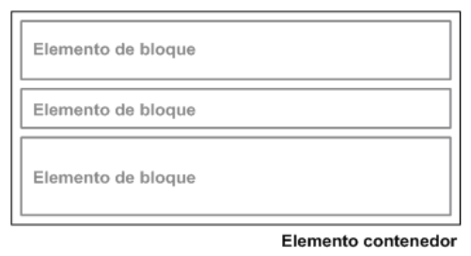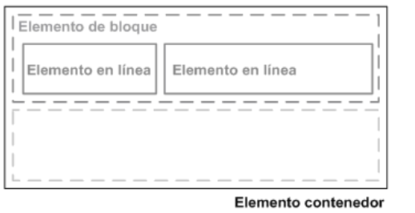

Si las cajas en línea **ocupan un espacio menor** que su propia línea, se puede controlar la distribución de las cajas mediante la propiedad **text-align** para centrarlas, alinearlas a la derecha o justificarlas.

1. Posicionamiento relativo
2. Posicionamiento absoluto
3. Posicionamiento fijo
4. Posicionamiento flotante: es el más difícil de comprender pero al mismo tiempo es el más utilizado.

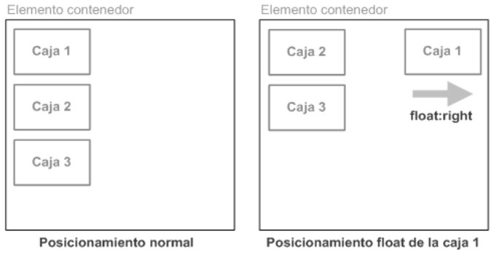

Cuando una caja es flotante deja de pertenecer al flujo normal de la página, lo que significa que el resto de cajas ocupan su lugar.

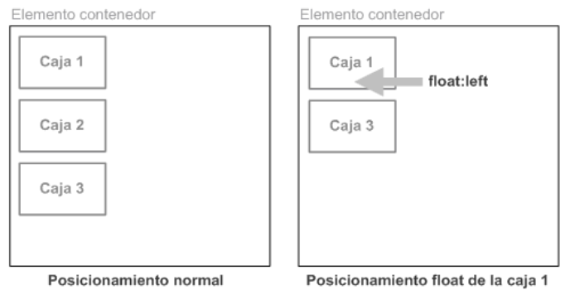

Si hay otras cajas flotantes, se tiene en cuenta el sitio disponible.

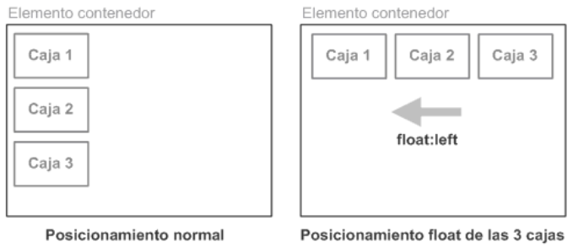

Si no hay suficiente espacio para las tres se verá así:

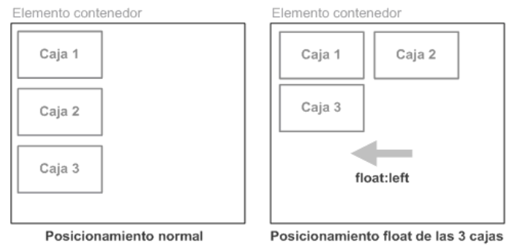

La propiedad CSS que permite posicionar de forma flotante una caja se denomina **float**

1. Cómo se utiliza el float:
   1. Poner a flotar un elemento: [w3schools](https://www.w3schools.com/css/css_float.asp)
   2. Si no quiero que floten más elementos: [clear](https://www.w3schools.com/cssref/tryit.asp?filename=trycss_class-clear)
   3. Cual es la diferencia entre flotar a la izquierda o la derecha:

[Probar float](https://www.w3schools.com/cssref/playit.asp?filename=playcss_float&preval=none)

1. Cómo funciona el Overflow: especifica qué debe ocurrir si el contenido desborda la caja. **Sólo funciona para elementos de bloque con una** **altura especificada**.

Sintaxis:

overflow: visible|hidden|scroll|auto|initial|inherit;

Ejemplo: [w3schools](https://www.w3schools.com/cssref/pr_pos_overflow.asp)

1. Flexbox: es un sistema de elementos flexibles más potente, limpia y personalizable, en la que los elementos HTML se adaptan y colocan automáticamente.

Ejemplo: [w3schools](https://www.w3schools.com/css/css3_flexbox.asp)

[Más información](https://lenguajecss.com/p/css/propiedades/flexbox)

1. Media Query: es una función que permite consultar el dispositivo usado para visualizar la página y puede contener una o más expresiones, que se resuelven como verdaderas o falsas. Sintaxis:

@media not|only *mediatype* and(*expressions*) {

*CSS-Code;*

}

Ejemplo: [w3schools](https://www.w3schools.com/css/css3_mediaqueries.asp)

1. Otras propiedades avanzadas:
   1. [inline-block](https://www.w3schools.com/css/tryit.asp?filename=trycss_inline-block_span1)
   2. [Referencia](https://www.w3schools.com/cssref/default.asp)
2. Selectores avanzados:
   1. Selector de hijos: Se utiliza para seleccionar un elemento que es hijo directo de otro elemento y se indica mediante el "signo de mayor que" (>)
      * Sintaxis:

*elemento* > *elemento* {

*css declaraciones*;

}

* + - Ejemplo: [w3schools](https://www.w3schools.com/cssref/sel_element_element.asp)

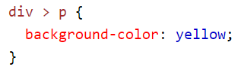

1. Selector adyacente: se encuentran justo a continuación de otros elementos.
   * + Sintaxis:

*elemento* + *elemento* {

*css ddeclaraciones*;

}

* + - Ejemplo: [w3schools](https://www.w3schools.com/cssref/sel_element_pluss.asp)

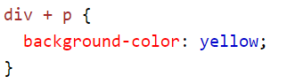

1. Selector de atributos: permiten seleccionar elementos HTML en función de sus atributos y/o valores de esos atributos.
   * + Los varios tipos de selectores de atributos algunos de ellos son:
       - [nombre_atributo], selecciona los elementos que tienen establecido el atributo llamado nombre_atributo, *independientemente de su valor.* Sintaxis:

[*atributo*] {

*css declaraciones*;

}

Ejemplo: [w3schools](https://www.w3schools.com/cssref/sel_attribute.asp)

* + - * [nombre_atributo = valor], selecciona los elementos que tienen establecido un atributo llamado nombre_atributo *con un valor igual a valor.* Sintaxis:

[*atributo*] {

*css declaraciones*;

}

Ejemplo: [w3schools](https://www.w3schools.com/cssref/sel_attribute_value.asp)

* + - * [nombre_atributo ~= valor], selecciona los elementos que tienen establecido un atributo llamado nombre_atributo y *al menos uno de los valores del atributo es valor.* Sintaxis:

[*attribute* ~= *value*] {

*css declarations*;

}

Ejemplo: [w3schools](https://www.w3schools.com/cssref/sel_attribute_value.asp)

1. Lista de selectores: [Referencia con ejemplos](https://www.w3schools.com/cssref/css_selectors.asp)

**Saber más:**

* Bootstrap: <https://getbootstrap.com/>
* Link para agregar fontawesome: <https://www.bootstrapcdn.com/fontawesome/>
* Página de fontawesome: <https://fontawesome.com/start>
* Galería para ver los iconos: <https://fontawesome.com/icons?d=gallery>
* Propiedades animables: <https://www.w3schools.com/cssref/css_animatable.asp>
* Plantillas libres de uso: <https://www.w3schools.com/w3css/w3css_templates.asp>
* Framework: [W3.CSS](https://www.w3schools.com/w3css/default.asp)
* Framework: [Bootstrap](https://www.bootstrapcdn.com/bootswatch/)
* Plantillas: [Bootstrap](https://themes.getbootstrap.com/)
* Fuentes seguras: [w3schools.com](https://www.w3schools.com/cssref/css_websafe_fonts.asp)
* Fuentes de Google: <https://fonts.google.com/>
* Referencia de Colores: [w3schools](https://www.w3schools.com/cssref/css_colors.asp)

**Fuentes:**

* <https://uniwebsidad.com/libros/css>
* w3schools: <https://www.w3schools.com/css/default.asp>
* Referencia: <https://www.w3schools.com/cssref/default.asp>
* Chuleta: <https://lenguajecss.com/>
* <https://www.ciudadano2cero.com/aprender-css-basico-desde-cero/>
* Tutorial de Bootstrap en español: <https://uniwebsidad.com/libros/bootstrap-3/capitulo-1/la-primera-plantilla-bootstrap>